**BTCGARDEN矿机配置说明**

**1 硬件测试：**

如图所示：绿色口为电源口，白色RJ45口为网络口。

绿色接插件的红色线为12V输入的+极，黑色为负极。

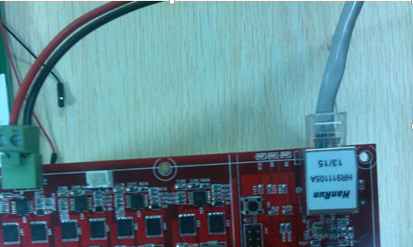

**2 软件配置：**

1、矿机默认登陆配置IP地址为[http://192.168.1.236:10000](http://192.168.1.236:10000/)；

1. 在浏览其中输入http://192.168.1.236:10000即可打开配置页面。
2. 配置如下图示：

注意：时钟设置为1-4。分别对应：7-8-9-10。（50btc测试结果）测试矿池不同可能略微有偏差。选项5为超频选项，不建议使用。

